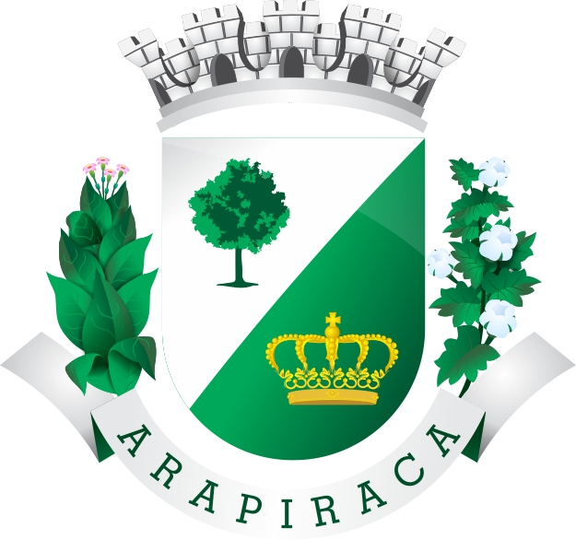
ESTADO DE ALAGOAS
MUNICÍPIO DE ARAPIRACA
INSTITUTO MUNICIPAL DE PREVIDÊNCIA SOCIAL – IMPREV
DEPARTAMENTO PREVIDENCIÁRIO

EDITAL 002/2016

O Instituto Municipal de Previdência Social - IMPREV através do Departamento Previdenciário CONVOCA os aposentados e pensionistas abaixo relacionados nascidos no mês de Fevereiro deste ano a comparecer na sede deste órgão, localizado na rua Padre Jefferson de Carvalho, 191, Alto do Cruzeiro, Arapiraca-Al no horário compreendido das 8:00 às 12:00 horas, para realizar a atualização cadastral conforme Decreto nº 2.411/2015, no prazo máximo de 05 (cinco) dias úteis a contar desta publicação.
O não comparecimento acarretará a suspensão do pagamento do benefício.

APOSENTADOS NASCIDOS NO MÊS DE FEVEREIRO - 2016
Nº | NOME
01 | Ana Lúcia dos Santos
02 | Balbina Rodrigues de Andrade
03 | Bernadete Barbosa de Macedo
04 | Cícera Juca de Souza Silva
05 | Creuza de Oliveira
06 | Djanira Moreno da Silva
07 | Durcilene Messias dos Santos
08 | Edileuza Santos de Lima
09 | Edirlene Nascimento da Silva
10 | Eunice Dias de Melo
11 | Euzilda Barbosa de Almeida
12 | Floraci Messias dos Santos
13 | Florandi Lúcio de Magalhães Miranda
14 | Francisca Barboza Bento
15 | Francisco Nunes dos Santos
16 | Genilda dos Santos
17 | Guiomar Barbosa Ferro
18 | Helena Juca Souza Silva
19 | Helenita Maria Santos Silva
20 | Inês Bispo Santos Farias
21 | Iolanda Alves Ferreira
22 | Jaime Ferreira de Moraes
23 | João Nobre Leão
24 | José Barbosa de Oliveira
25 | José Lopes do Amaral
26 | Josefa da Silva Souto Pereira
27 | Josefa Sônia Costa Santos
28 | Josefa Tenório de Albuquerque
29 | Josinete Vital da Silva
30 | Juracy Pinheiro dos Santos
31 | Lindinalva Menezes de Lima
32 | Lorrainne Canuto Lima
33 | Manoel Luiz da Silva
34 | Maria Alves Lima
35 | Maria Aparecida Galindo Pimentel
36 | Maria Audenira dos Santos
37 | Maria Cartaxo Sampaio
38 | Maria Célia de Oliveira
39 | Maria Cícera de França Cavalcante
40 | Maria de Fátima Dantas Albuquerque
41 | Maria de Fátima Soares
42 | Maria de Lourdes Cavalcante
43 | Maria de Lourdes Monteiro Tenório
44 | Maria de Lourdes Silva “A”
45 | Maria de Lourdes Tenório
46 | Maria do Socorro de Oliveira
47 | Maria Gomes de Oliveira Vasco
48 | Maria Gorete Alves Araújo
49 | Maria José Bispo da Silva
50 | Maria José da Silva Santos
51 | Maria José Zacarias da Silva
52 | Maria Neuza de Lira
53 | Maria Petrúcia da Silva
54 | Maria Rodrigues Vieira
55 | Maria Tereza Gomes da Costa
56 | Maria Zuleide da Costa Dias
57 | Marinete Ferreira Barbosa
58 | Marisete Maria Porto
59 | Nilda Maria Fausto da Silva
60 | Odete Barreto de Almeida
61 | Pedro Cruz da Silva
62 | Renilde Damascena Magalhães
63 | Rita Elosa dos Santos
64 | Rita Honorato de Souza França
65 | Roza Creide dos Santos Silva
66 | Salvelina Belarmino da Silva
67 | Sandra Maria da Silva
68 | Sebastiana Gomes Nemézio
69 | Sebastiana Terto dos Santos
70 | Severina Bezerra Lins
71 | Severino Vieira de Souza
72 | Terezinha Siqueira Cavalcante
73 | Vania Maria Gama de Lima
74 | Zélia Maria da Silva

PENSIONISTAS NASCIDOS NO MÊS DE FEVEREIRO - 2016
Nº | NOME
01 | Antônio Barbosa Gama Júnior
02 | Edileuza Ricardo de Souza
03 | José Maria da Silva
04 | João Clemente da Silva
05 | Jandira Limeira Silva
06 | Lidia Mangabeira e Silva
07 | Luzinete dos Santos Silva
08 | Maria Betilde Vieira da Silva
09 | Nilda Ernestina Ferreira de Amorim
10 | Vicência Pereira da Silva

Arapiraca-AL, 03 de Março de 2016.

Lúcia de Fátima Queiroz Cavalcante
Presidente

Senise Teixeira Dantas
Chefe do Depto. Previdenciário

